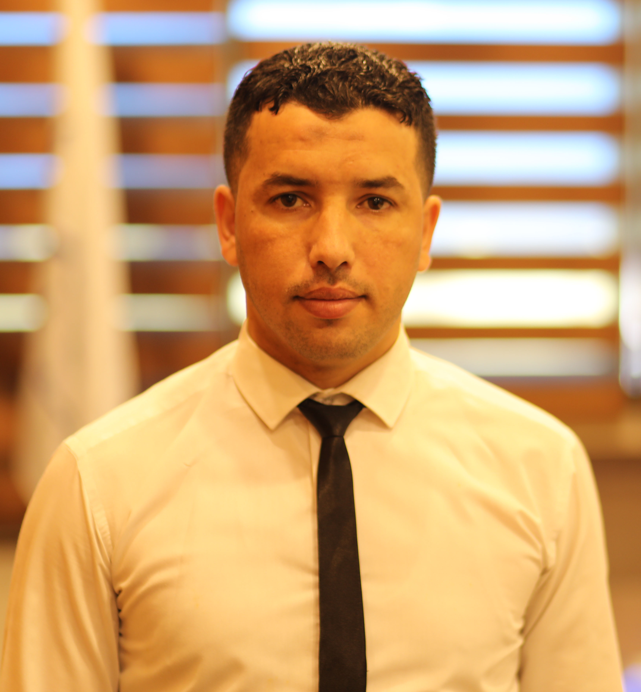

**صحفي أعمل بجريدة فلسطين اليومية من قطاع غزة متخصص في إعداد القصص الإنسانية والتحقيقات الاستقصائية والحوارات السياسية**

**يحيى موسى عبد السلام اليعقوبي**

**الجنسية: فلسطين**

**البريد الإلكتروني:**

**Yehya9244@gmail.com**

**y**

**تاريخ الميلاد: 5 مارس 1989**

**رقم الهاتف: 00972599611196**

العنوان: غزة الرمال – شارع الجلاء

**التعليم**

المؤهل العلمي: بكالوريوس صحافة وإعلام من الجامعة الإسلامية

(2007 – 2011 )

التقدير: 83،4%

**خبرات سابقة**

* 2009، العمل في وكالة الصحافة الفلسطينية صفا في مجال التحرير الصحفي.
* 2009-2012 الكتابة الشهرية في مجلة السعادة وذلك بمختلف الفنون الصحفية.
* 2009-2011التطوع في دائرة العلاقات العامة في الجامعة الإسلامية بغزة في مجال الصحافة والإعلام، واختياري من قبل الجامعة الإسلامية كأفضل طالب صحفي للتغطية الإعلامية لأنشطتها مقابل منحة دراسية.
* 2009-2014الكتابة في مجلة العلاقات العامة في الجامعة الإسلامية، ومجلة رواد الصادرة عن جمعية الوداد، ومواقع إعلامية فلسطينية مختلفة.
* 2009-2014 العمل كمسئول قسم الإعلام في الاتحاد العام لنقابات عمال فلسطين.
* 2014-2019م بدء العمل في صحيفة فلسطين المحلية والصادرة في قطاع غزة وحتى الآن، والحصول على الكثير من شهادات الشكر والتقدير بعد موضوعات نوعية أجريتها.

**الدورات**

* فن الإلقاء والعرص والتحدث الفعال (2009)
* في الفترة ما بين (2013 – 2016 )حصلت على الدورات التالية:
* في التصوير الفوتوغرافي.
* والمونتاج التلفزيوني (إبريمير وأفتر إيفكت وفوتوشوب)
* واستخدام منصات التواصل الاجتماعي.
* دورة تدريبة بعنوان الصحفي الشامل (2018)
* دورة تدريبة في أساليب الكتابة الصحفية (2018)
* دورة التشريعات الإعلامية في القانون الفلسطيني (2019)
* دورة تدريبية في القصة الصحافية من مركز بيرزيت (2019)
* دورة تدريبية في مجال الصحافة الاستقصائية المتقدمة (2019)
* دورة في مجال استراتيجيات الإعلام الرقمي (2019).

**الجوائز**

* 2020الفوز بجائزة بيت الصحافة لحرية الإعلام
* 2020 الفوز بالمركز الأول لجائزة اللجنة الدولية للصليب الأحمر للصحافة الإنسانية
* 2019م الترشح للقائمة النهائية القصيرة لجائزة سمير قصير الدولية بفئة المقال عن قصة رزان النجار.
* 2019م الفوز بجائزة "واعد" للصحافة الفلسطينية للأسرى .
* 2019م الفوز بالمرتبة الثانية لأفضل التحقيقات الاستقصائية لجائزة ائتلاف أمان للنزاهة والشفافية.
* 2019م الفوز بجائزة اللجنة الدولية للصليب الأحمر للصحافة الإنسانية – المرتبة الثالثة.
* 2017 الترشح لجائزة دبي للصحافة العربية .